Министерство образования Республики Беларусь

Учреждение образования

«Гомельский государственный университет им. Ф. Скорины»

Физический факультет

Кафедра общей физики

“Одномерные массивы ”

**Отчёт**

Выполнил: Тимофеев А.С Преподаватель: Шамына А.А

Группа МС-12

Гомель 2022

**Цель работы**: усвоение принципов работы с одномерными массивами; построение программ, оперирующих одномерными массивами данных.

**Краткие теоретические сведения**

Массив – это переменная, в которой можно хранить множество значений одного и того же типа. Для объявления массива необходимо указать требуемый тип данных и размер массива. Для указания размера массива количество его элементов помещается в квадратные скобки. Количество квадратных скобок указывает мерность массива. Массивы можно объявлять глобально и локально, а также статически и динамически. Поскольку размер оперативной памяти ограничен моделью памяти, необходимо быть уверенным, что модель памяти позволит разместить массив в оперативной памяти. Для этого используется оператор sizeof. Инициализация массива для символьных массивов может быть проведена с помощью строки.

**Практическая часть**

**Упражнение 1 Вариант №8**

Создать файл проекта и разработать Си-программу в соответствии с вариантом, составить графическую диаграмму алгоритма программы.

1. Преобразовать массив следующим образом: все отрицательные элементы массива перенести в начало, сохранив исходное взаимное расположение, как среди отрицательных, так и среди остальных элементов массива.

2. Расположить элементы массива в обратном порядке.

3. Найти и поменять местами элементы, имеющие минимальное и максимальное значения в массиве.

4. Определить, упорядочены ли элементы массива по убыванию.

5. Вывести все неповторяющиеся элементы массива.

6. Сдвинуть элементы массива циклически на n позиций влево.

7. Сдвинуть элементы массива циклически на n позиций вправо.

8. Удалить минимальный и максимальный элементы массива.

9. Сформировать два новых массива: в первый записать отрицательные элементы исходного массива, во второй – все остальные.

10. Определить, симметричен ли массив, т.е. читается ли он одинаково слева направо и справа налево.

**Решение:**

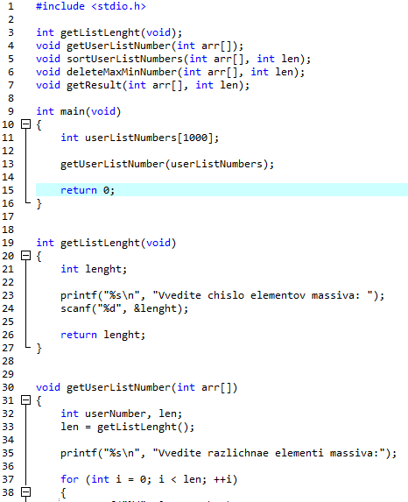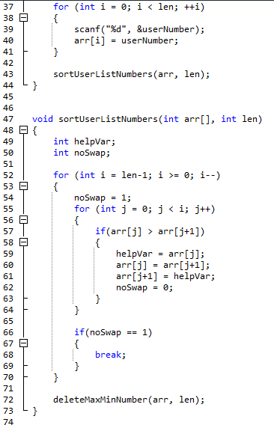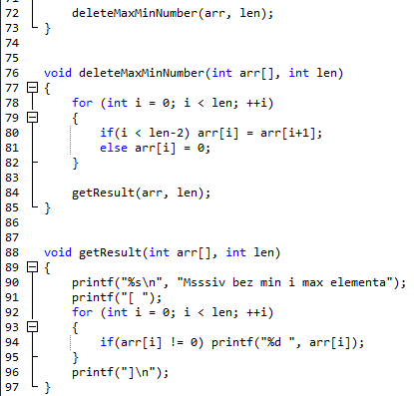

**Блок-схема:**

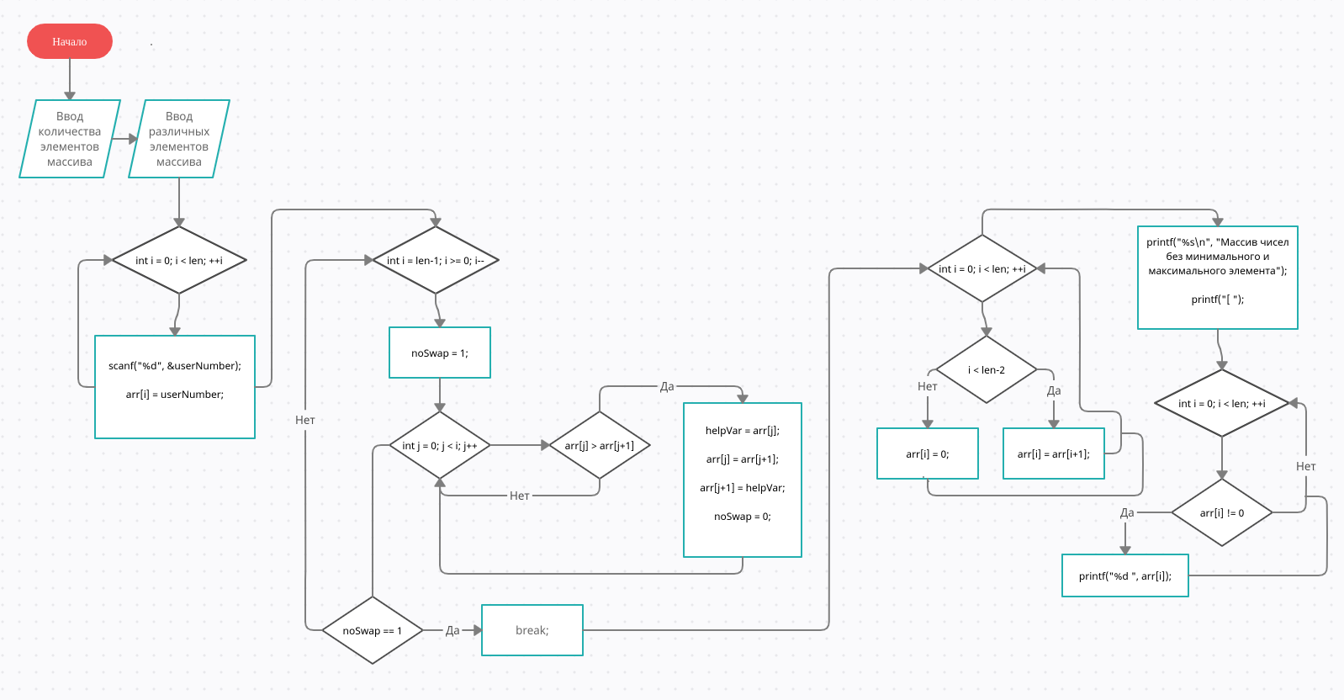

**Результат вычисления программы:**

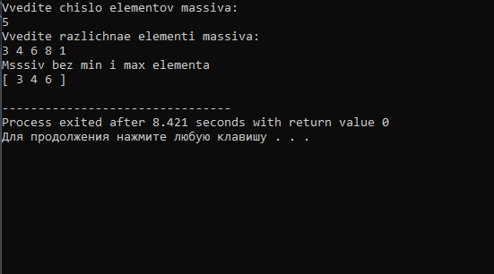

**Упражнение 2**

Создать файл проекта и разработать Си-программу в соответствии с вариантом, составить графическую диаграмму алгоритма программы.

Найти количество элементов массива, отличающихся от среднего значения элементов массива не более чем на 3

. 2. Определить количество инверсий в массиве (таких пар элементов, в которых большее значение находится слева от меньшего).

3. Определить количество элементов, значение которых больше среднего значения всех элементов массива.

4. Удалить элементы, значение которых меньше среднего значения всех элементов массива.

5. Удалить из массива повторяющиеся элементы.

6. Задан массив из k элементов. Определить количество различных элементов в массиве.

7. Задан массив из k символов латинского алфавита. Вывести на экран в алфавитном порядке все символы, которые входят в этот массив по одному разу.

8. Какая сумма элементов массива больше – с первого до элемента с номером К или от элемента с номером К+1 до последнего.

9. Дан массив из 10 элементов. Первые 4 упорядочить по возрастанию, последние 4 по убыванию.

10. Дан массив, например, состоящий только из 0 и 1. Определить самое большое количество подряд идущих единиц и вывести на экран индексы начала и конца этого диапазона.

**Решение:**

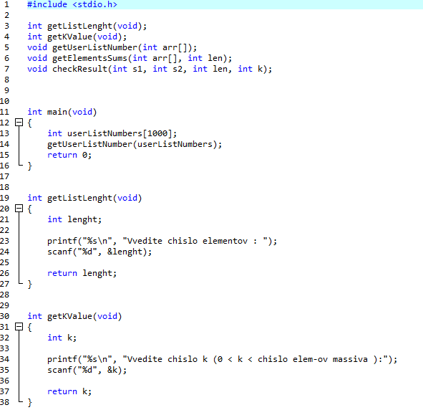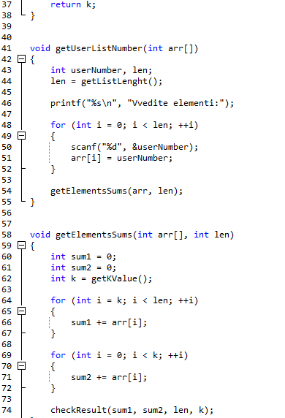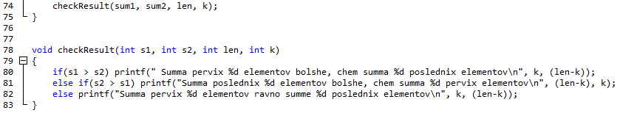

**Блок-схема:**

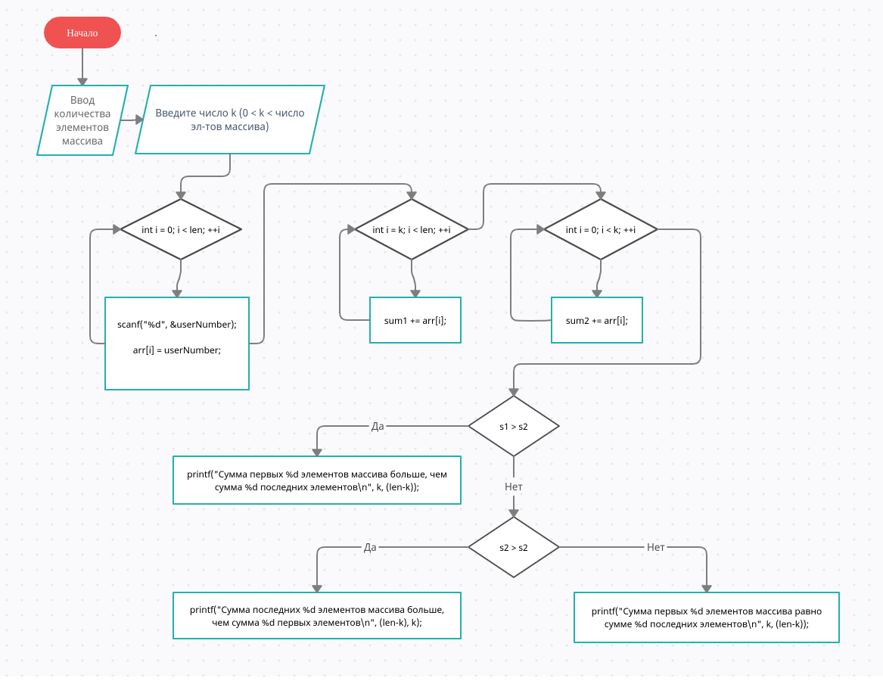

**Результат вычисления программы:**

